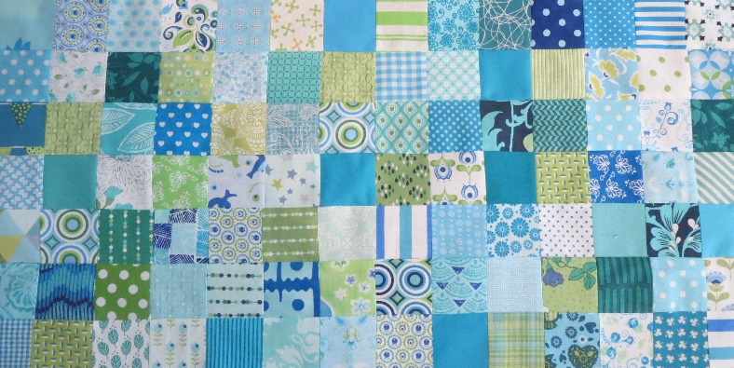
Groene Quilters
MAART 2023
Blok 4 Card trick. Blok is 10,5 bij 10,5 inch inclusief toeslag van ¼ inch.
Wat het je nodig:
- Achtergrondstof en vier verschillende stofjes voor het vierkant.
- Pdf met de templates.
- Snijmes, liniaal en mat, schaar, frixionpen of potlood.
- Naald en draad, spelden.
Het is een veel gekozen blok in een quilt, leuk om te doen.
Je kunt 2 dingen doen. Je werkt met de template van de driehoeken. Of je werkt met vierkanten die je doormidden snijdt. Beide staan op de tekening.
Optie 1:
- 4 verschillende stofjes voor de vierkanten en een achtergrondstof.
Je hebt van de achtergrondstof 4 grote driehoeken nodig (template A).
Daarnaast moet je van alle vier stofjes 2 grote driehoeken snijden Template A), in totaal 8. Van de kleine vierkanten (template B) heb je van de achtergrondstof 4 driehoeken nodig en van ieder vierkant 2 driehoeken.
- Snijd je template uit en teken deze over op de achterkant van de stof. Je kunt een frixionpen gebruiken maar ook een potlood. Snij alle getekende stoffen op maat.
- Zet de grote driehoeken aan elkaar volgens tekening. De goede kant naar binnen met een 1.4 inch zoom naaien. Strijk alles open en leg aan de kant en ga met de kleine driehoeken aan de slag. Hierbij hetzelfde. Teken de template over en snij uit. Naai eerst de kleine 2 driehoeken aan elkaar. Strijk plat en leg deze dan op een grote driehoek. Goede kanten tegen elkaar en naai aan elkaar. Strijk plat.
Let op het middelste vierkant bestaat alleen uit 4 kleine driehoeken. Dus 2 maal 2 driehoeken aan elkaar, platstrijken en dan een heel vierkant van maken.
Leg alles in de goede volgorde en naai per rij alles aan elkaar, strijken. De rijen nu aan elkaar naaien en strijken.

https://www.youtube.com/watch?v=1IZ3x5djg1Q

https://www.youtube.com/watch?v=u8L1NeZN9r8
Optie 2:
- Snijd twee vierkanten achtergrondstof en snijdt deze doormidden. Snijdt 4 vierkanten van iedere stof (behalve de achtergrond stof) 1 vierkant, en snijdt deze doormidden.
- Snij 2 kleine vierkanten en snijdt deze doormidden. En van iedere andere stof (behalve de achtergrond) 1 vierkant en snijdt deze doormidden. Nu kun je alles aan elkaar gaan zetten. Uitleg zie boven.

https://www.youtube.com/watch?v=SWN3ijnLYvs

